怎样给Excel2007设置表格密码【图解】
|浏览：28897|更新：2014-01-07 19:01
怎样给Excel2007设置表格密码【图解】1怎样给Excel2007设置表格密码【图解】2怎样给Excel2007设置表格密码【图解】3怎样给Excel2007设置表格密码【图解】4怎样给Excel2007设置表格密码【图解】5怎样给Excel2007设置表格密码【图解】6怎样给Excel2007设置表格密码【图解】7
分步阅读
一键约师傅
百度师傅最快的到家服务，最优质的电脑清灰
Excel2007中，怎样给设置表格密码？

工具/原料
微软 Office Excel2007
方法/步骤
1
点击“Office按钮”——“准备”——“加密文档”。
怎样给Excel2007设置表格密码【图解】
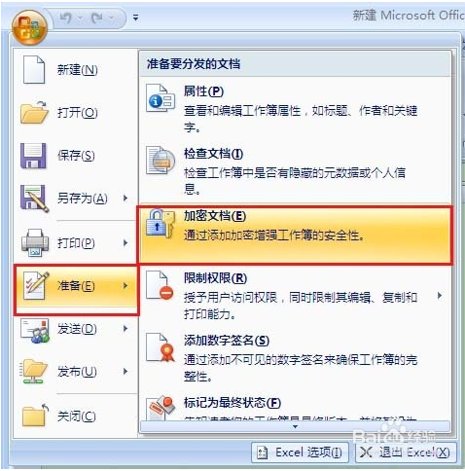

2
设置密码，密码分大小写。
怎样给Excel2007设置表格密码【图解】
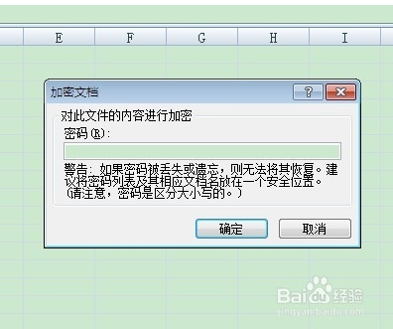

3
确认密码，保存文档，点击确定。
怎样给Excel2007设置表格密码【图解】
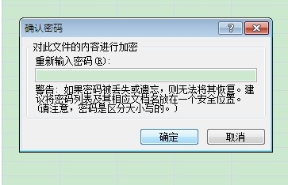
4
再次打开文档时，提示需要输入密码才能打开。
怎样给Excel2007设置表格密码【图解】
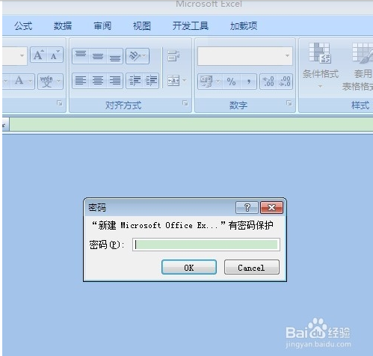
END
方法/步骤2
如果想给文档加密，使他人只能通过输入密码才能编辑、修改文档。可以考虑以下操作。好处是可以给文档分别设置打开文档密码和编辑密码，若不知道编辑密码，只能以“只读”方式看文档。
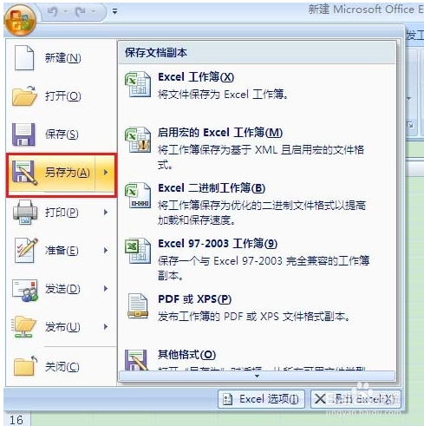
3点击“Office按钮”——“另存为”（点击）。
怎样给Excel2007设置表格密码【图解】
“工具”——“常规设置”
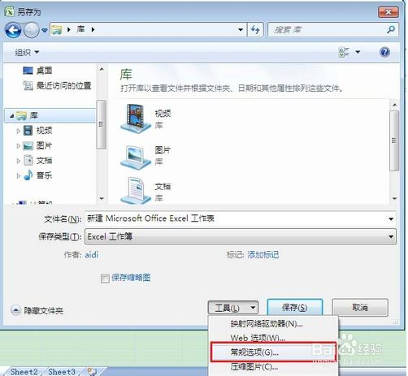
怎样给Excel2007设置表格密码【图解】
4设置打开权限密码和修改权限密码，再次确认密码。
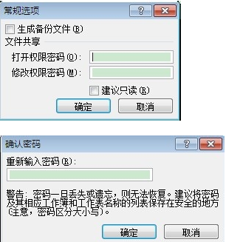

5保存文件。
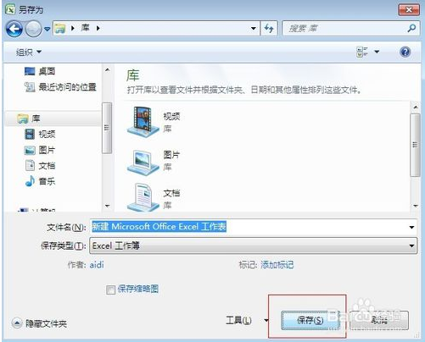6
6再次打开文档的时候，首先要输入打开权限密码，编辑时会提示输入密码，否则只能“只读”。

怎样给Excel2007设置表格密码【图解】
END
注意事项
若要修改或删除密码，需要重复密码设置操作，在设置密码时进行修改或者删除掉密码。

